РОССИЙСКАЯ ФЕДЕРАЦИЯ
Администрация Гоноховского сельсовета
Каменского района Алтайского края

П О С Т А Н О В Л Е Н И Е

03.08.2018 № 28 с. Гонохово
Об установлении мест выпаса
сельскохозяйственных животных
и домашней птицы на территории
Гоноховского сельсовета Каменского района Алтайского края

В соответствии с Федеральным законом от 06.10.2003 № 131- ФЗ «Об общих принципах организации местного самоуправления в Российской Федерации», законом Алтайского края от 10.07.2002 № 46- ЗС « Об административной ответственности за совершенствование правонарушений на территории Алтайского края», решением Каменского районного Собрания депутатов от 06.06.2017 № 40 « Об утверждении правил застройки и землепользования муниципального образования Гоноховский сельсовет Каменского района Алтайского края»
П О С Т А Н О В Л Я Ю :

1. Определить границы летних пастбищ для выпаса сельскохозяйственных животных на территории сельсовета, в том числе по населённым пунктам:
1.1. с. Гонохово: 1-ый участок – в 2-х км. юго-западнее с. Гонохово в границах земель, находящихся в ведении муниципального образования Гоноховский сельсовет Каменского района Алтайского края (схема в приложении 1);
2-ой участок в 2-х км. северо-восточнее с. Гонохово, в границах земель, находящихся в ведении муниципального образования Гоноховский сельсовет Каменского района Алтайского края (приложение 2);
1.2. с. Обское: 1-ый участок в 1 км. северо-западнее с. Обское и 2-ой участок в 1 км. юго-западнее с. Обское в границах земель, находящихся в ведении муниципального образования Гоноховский сельсовет Каменского района Алтайского края (приложение 3);
1.3. пос. Мыски: в 1 км. юго-восточнее пос. Мыски в границах земель, находящихся в ведении муниципального образования Гоноховский сельсовет Каменского района Алтайского края (приложение 4);
2. Разрешить гражданам выпас небольших групп или отдельных сельскохозяйственных животных и птиц на пустырях (земельных участках из земель населённых пунктов, не принадлежащих гражданам или юридическим лицам на праве собственности или ином праве владения, распоряжения ими, заросшие сорной или иной травянистой растительностью, за исключением территорий улиц, проездов, территорий, прилегающих к учреждениям и организациям) в границах населённых пунктов, соблюдая установленные правила и санитарные нормы.
3. Прогон сельскохозяйственных животных и птиц к местам выпаса и выпас должен осуществляться в присутствии владельцев сельскохозяйственных животных и птиц либо ответственного лица.
4. Признать утратившим силу постановление от 11.08.2010 № 49 « Об определении границ летних пастбищ для выпаса домашних животных на территории Гоноховского сельсовета Каменского района Алтайского края».
5. Обнародовать настоящее постановление в соответствии со ст.45 Устава муниципального образования Гоноховский сельсовет Каменского района Алтайского края.
6. Контроль за исполнением настоящего постановления оставляю за собой

Глава сельсовета А.И. Савенко

Приложение 1
УТВЕРЖДЕНА
постановлением Администрации
сельсовета от 03.08.2018 № 28
СХЕМА
границ летних пастбищ для выпаса сельскохозяйственных животных и птиц в с. Гонохово Каменского района Алтайского края 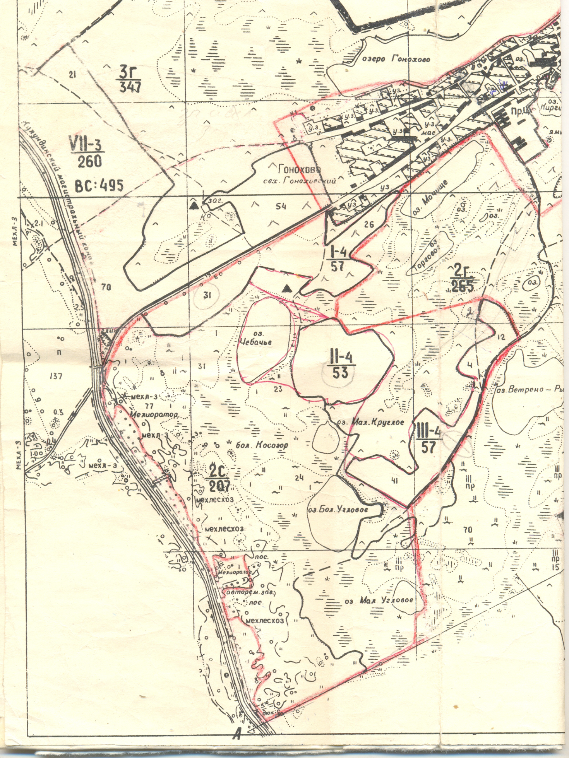
Приложение 2
УТВЕРЖДЕНА
постановлением Администрации
сельсовета от 03.08.2018 № 28
СХЕМА
границ летних пастбищ для выпаса сельскохозяйственных животных и птиц в с. Гонохово Каменского района Алтайского края

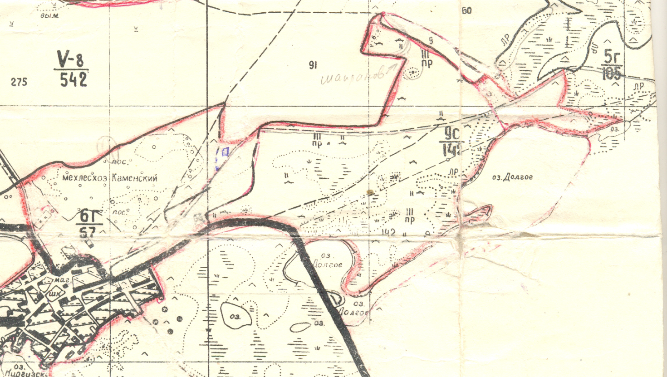

Приложение 3
УТВЕРЖДЕНА
постановлением Администрации
сельсовета от 03.08.2018 № 29
СХЕМА
границ летних пастбищ для выпаса сельскохозяйственных животных и птиц в с. Обское Каменского района Алтайского края

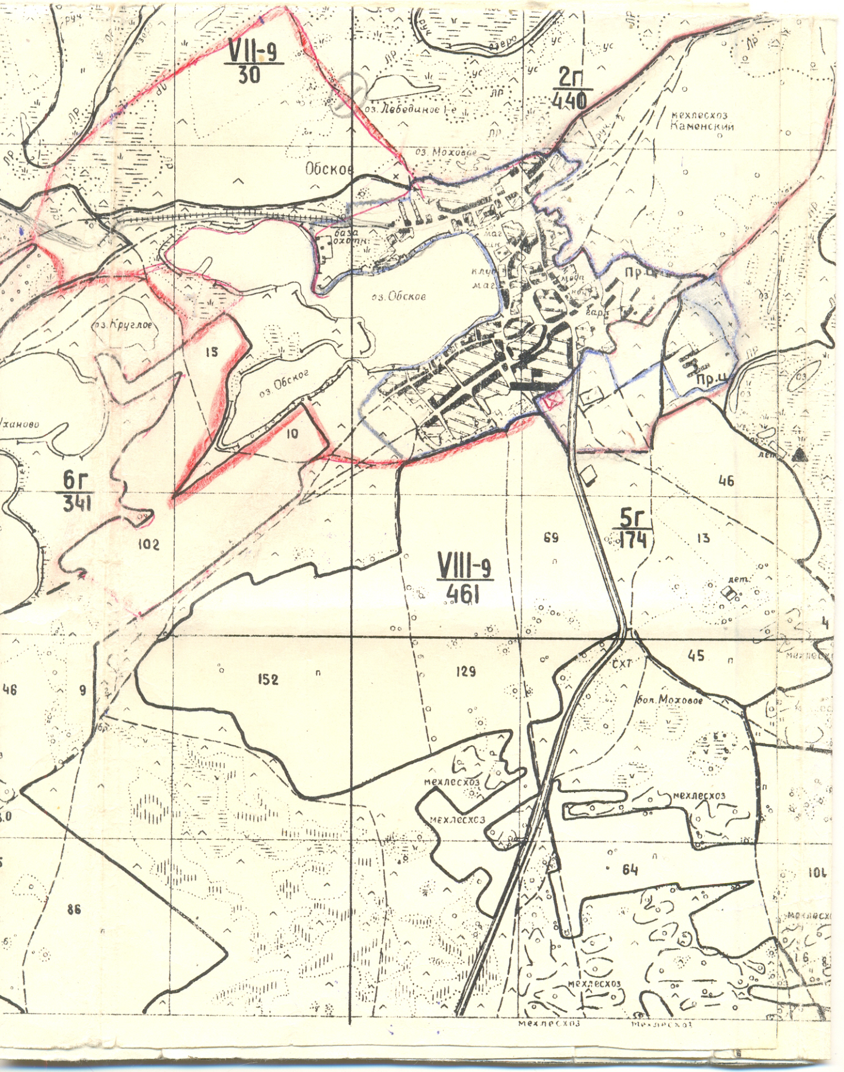

Приложение 4
УТВЕРЖДЕНА
постановлением Администрации
сельсовета от 03.08.2018 № 28

СХЕМА
границ летних пастбищ для выпаса сельскохозяйственных животных и птиц в пос. Мыски Каменского района Алтайского края

